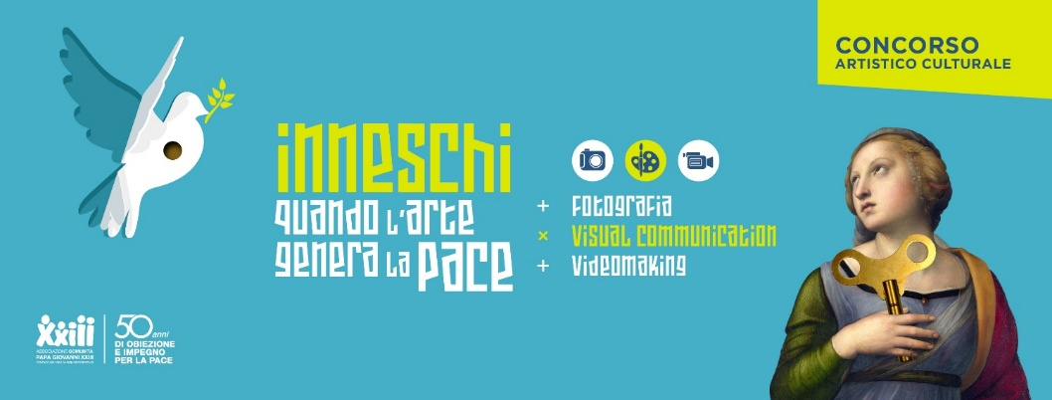

**CONCORSO ARTISTICO-CULTURALE**

**INNESCHI – Quando l’arte genera la pace**

L’ass. Comunità Papa Giovanni XXIII indice un **Concorso Artistico Culturale** con l’obiettivo di esprimere e raccontare, attraverso diverse forme artistiche, il vissuto e le proposte espressive di cittadini e cittadine, giovani, artisti ed artiste, ex obiettori di coscienza e volontari/e legate al **rifiuto della violenza e della guerra**, alla **costruzione della pace** ed alle **forme di difesa civile non armata e nonviolenta.** Nello specifico, il Concorso **“INNESCHI – Quando l’arte genera la pace”,** propone tre categorie espressive: fotografia, visual communication e videomaking.

Il Concorso in breve:

* **Categorie:** Fotografia, Visual Comunication e Videomaking
* **Chi può partecipare**: artisti ed artiste, grafici, illustratori ed illustratrici, fotografi e fotografe, videomaker, volontari e volontarie che hanno svolto o che stanno svolgendo servizio civile, obiettori di coscienza, attivisti ed attiviste, studenti e studentesse, cittadini e cittadine tutti/e che hanno a cuore l’impegno per la pace e desiderino indagare in modalità espressive le vie per costruirla.
* **Modalità di partecipazione:** la partecipazione è gratuita. Per candidarsi è necessario compilare il [MODULO DI ISCRIZIONE.](https://50anni.apg23.org/concorso-artistico-modulo-di-iscrizione/)
* **Regolamento:**<https://50anni.apg23.org/wp-content/uploads/2025/07/Concorso-artistico-culturale-INNESCHI_Regolamento.pdf>
* **Scadenza per partecipare**: **giovedì 30 ottobre 2025, h. 14.00**
* **Criteri di valutazione delle opere:** Originalità, coerenza con i temi proposti, qualità tecnica, impatto ed efficacia di titolo e descrizione, capacità comunicativa e ed adeguatezza del materiale richiesto
* **Riconoscimenti**: i creatori e le creatrici dell’opera che arriverà prima per ciascuna categoria riceveranno un contributo di 350€. Gli autori e le autrici delle opere che arriveranno seconde classificate, riceveranno un abbonamento annuale alla rivista Internazionale. Inoltre ci saranno azioni di valorizzazione delle opere presentate durante eventi e spazi culturali. Vedi il regolamento per approfondire.

L’iniziativa si colloca all’interno del percorso partecipativo [“50 anni di Obiezione ed impegno per la Pace”**,**](https://50anni.apg23.org/50-anni-di-obiezione-e-impegno-per-la-pace/) che celebra i 50 anni dalla firma della Convenzione, tra l’ass. Comunità Papa Giovanni XXIII ed il Ministero della Difesa avvenuta il 13 maggio 1975, che ha permesso all’associazione di impiegare i primi obiettori di coscienza al servizio militare e posizionarsi così attivamente a favore della **nonviolenza,** del **disarmo** e di vie nonviolente di **costruzione della pace**, attraverso la peculiarità della **condivisione diretta** e la **prossimità con le vittime** di tutti i conflitti. La ricorrenza avviene inoltre in concomitanza con il Centenario dalla nascita del suo fondatore, Don Oreste Benzi, infaticabile e concreto costruttore di pace.